**ЧТО ТАКОЕ ДОМАШНЕЕ НАСИЛИЕ?**

***Очередная пощечина?*** ***Угрозы? Обвинения?***

***Сексуальные контакты против вашей воли?***

***Или побои, угрожающие жизни?***

Домашнее насилие включает в себя ВСЕ ЭТО и ДАЖЕ БОЛЬШЕ.

***Домашнее насилие* — это система поведения, целью которого является достижение власти и контроля со стороны одного человека в семейных или близких отношениях.**

*Домашнее насилие проявляется в разных формах: это может быть физическое, экономическое, психологическое или сексуальное насилие.*

В большинстве случаев это намеренное целенаправленное действие. Человек, совершающий такие действия, прекрасно знает, что он делает.

**Домашнее насилие происходит между  близкими людьми: мужем и женой, другом и подругой, пожилыми родителями и их взрослыми детьми. Насилие случается в семьях богатых и бедных, семьях любой национальности, в городах и сельской местности.**

**ПОДВЕРГАЮСЬ ЛИ Я ДОМАШНЕМУ НАСИЛИЮ?**

***ДА, ЕСЛИ:***

- *Вы боитесь настроения своего партнера.*

- *Ваш партнер наносит Вам физические оскорбления: толкает, бьет, удерживает силой.*

- *Вы обнаруживаете, что он постоянно критикует Вас за повседневные вещи (например, приготовление пищи, внешний вид).*

- *Вы подвергаетесь унижению в присутствии друзей или своей семьи.*

- *Ваш партнер запрещает Вам без его разрешения выходить из дома.*

- *Ваш партнер оказывает на Вас эмоциональное давление, угрожает.*

- *Ваш партнер запрещает Вам видеться с друзьями или родственниками.*

- *Вас заставляют вступать в интимные отношения против Вашей воли (даже если это Ваш муж).*

- *Ваш партнер часто угрожает, что не даст денег (даже если это Ваши деньги), отберет детей.*

- *Иногда, по вине партнера, Вы чувствуете себя беспомощной и никому не нужной.*

**МОЯ ЛИ ЭТО ВИНА?**

НЕТ, Вы не виноваты. Все пары и семьи спорят.  Иногда в споре мы выясняем свои проблемы. Но **насилие – это не семейный** конфликт (***ссора равных).*** Любая форма насилия, запугивания и агрессивности неприемлема. Никто не заслуживает насилия.

Домашнее насилие — это преступление, ответственность за которое несет тот, кто совершает его. В соответствии с законодательством, ни один человек, находящийся дома или вне дома, не может подвергаться избиениям, угрозам, унижениям или другим способам воздействия, приводящим к эмоциональным или физическим травмам.

**ЧТО ЕЩЕ НАДО ЗНАТЬ О ДОМАШНЕМ НАСИЛИИ?**

- *Домашнее насилие может увеличиваться или уменьшаться само по себе, но никогда не прекращается.*

*- Обидчики похожи тем, что их поведение непредсказуемо, они не поддаются никакому влиянию, исходящему со стороны их жен и не контролируют себя в ситуациях, когда семейный скандал начинает набирать силу.*

*- Если мужчина прибегнул к агрессии и добился своего,  то в 95% случаев это повторится.*

*- Домашнее насилие представляет очень серьезную угрозу Вашей жизни.*

***САМОЕ ВАЖНОЕ, о чем необходимо помнить — это то, что  НЕЛЬЗЯ ОБВИНЯТЬ СЕБЯ.***

*- Вы не виноваты в совершаемом над Вами насилии.*

*- Вы достойны уважения.*

*- Только Вы сами можете решить, что лучше для Вас.*

*- Вы не одиноки, расскажите о своей ситуации тем, кому доверяете.*

**НИКТО НЕ ЗАСЛУЖИВАЕТ ИЗБИЕНИЙ! Н И К О Г Д А !!!**

*Домашнее насилие противозаконно*

*Уголовное законодательство применимо к члену Вашей семьи в той же мере, как и к любому человеку, совершающему насильственные действия.*

*Изменить свою жизнь — это страшно и, тем не менее, имея помощь, поддержку и нужную информацию, гораздо легче сделать необходимый для Вас шаг.*

**ВСЕ МОЖНО ИЗМЕНИТЬ!**

Если Вы стали жертвой насилия в семье,

у Вас есть возможность

**получить услугу временного приюта.**

В Борисовском регионе функционирует **«кризисная комната»** — специально оборудованное помещение, обеспеченное всеми видами коммунально-бытового благоустройства и предназначенное для предоставления лицам,

находящимся в кризисном состоянии, временного пребывания.

Справки по тел.: **78-67-25**, **мобильный 8 (044) 557-16-06**

(понедельник-пятница, с 08.00 до 13.00, с 14.00 до 17.00);

***Если у Вас есть вопросы, если Вам необходима помощь***

***или консультация специалиста,***

***ВАМ МОГУТ ПОМОЧЬ***



Психологи Центра – тел.: **78 65 54**

Юрисконсульт – тел.: **78 69 03**

**Наш адрес: г. Борисов, ул.50 лет БССР, 27а**

Мы ждем вас с 8.00 до 17.00, обед с 13.00 до 14.00.

**«Телефон доверия» для жителей г. Борисова и района –**

**78 60 00** (работает по будним дням

8.00 - 13.00, 14.00 - 17.00),

Мобильный **8 (044) 557 16 06 (**с8.00 до 17.00)

*Вы можете задать вопрос психологу*

*по электронной почте*

[**psi734554@mail.ru**](mailto:psi734554@mail.ru)

**Составитель: психолог Задруцкая В.О.**



**ГУ «Территориальный центр**

**социального обслуживания населения**

**Борисовского района»**

*Отделение*

*социальной адаптации и реабилитации*

***ЧТО ТАКОЕ***

***ДОМАШНЕЕ НАСИЛИЕ?***

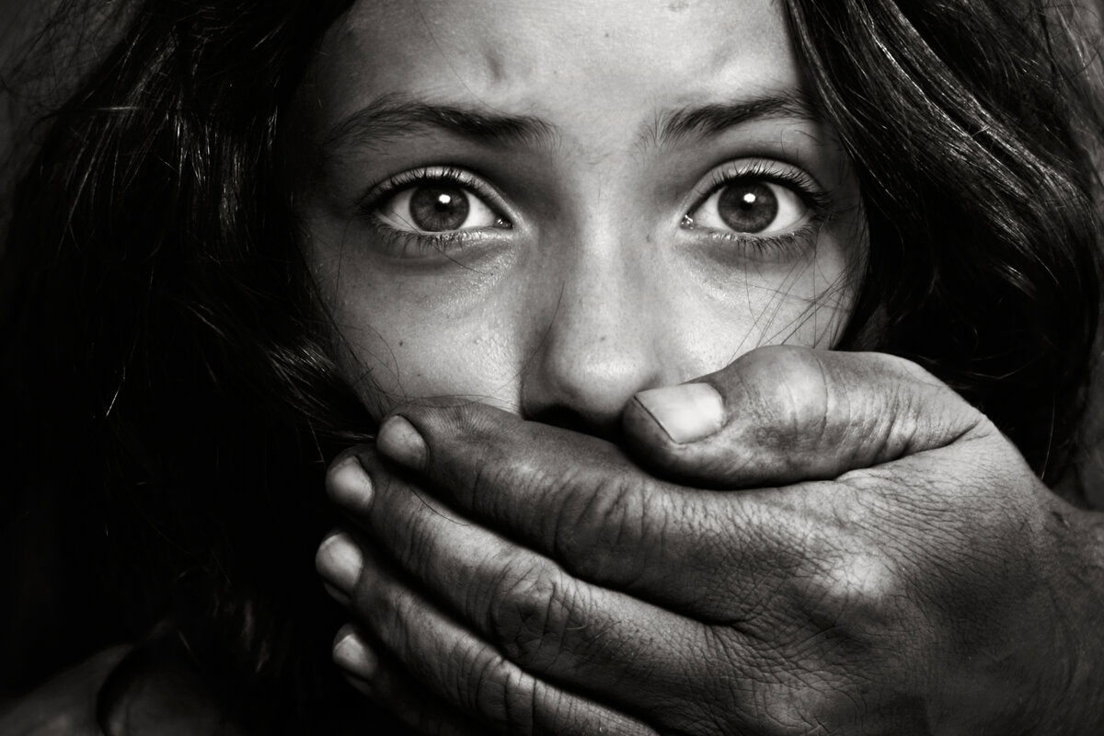

***Всякая насильственная мера***

***чревата новым злом.***

*Фрэнсис Бэкон*